附件：
- 技术要求：施工前按此方案深化图纸，经确认后实施
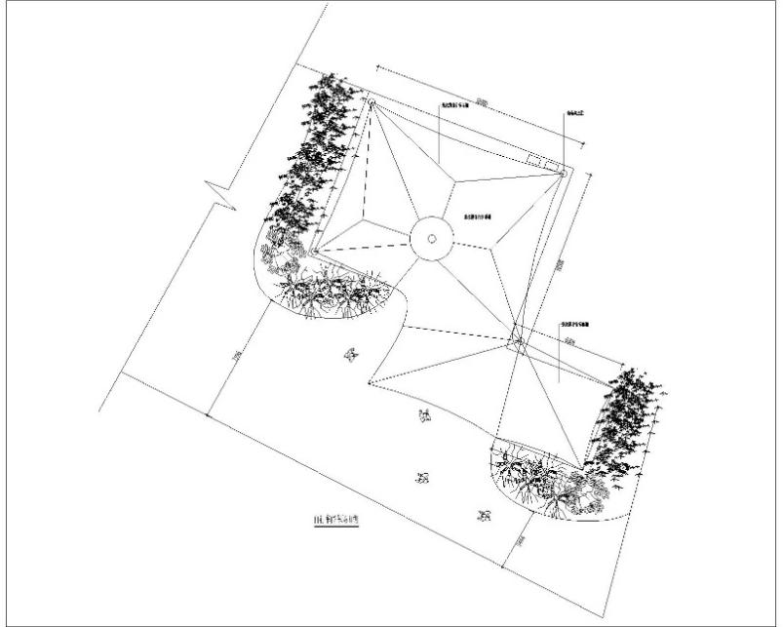 | 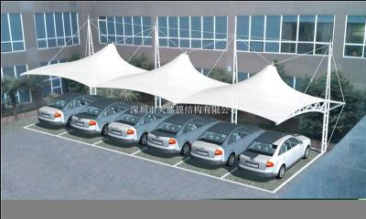
 | 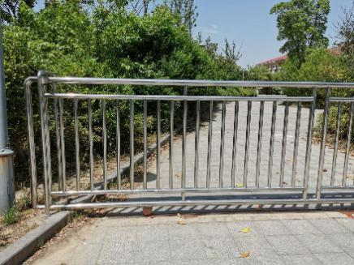
广场张拉膜雨棚示意图 | 参考效果图
施工要求：
- 钢结构拼装：主立杆钢构件设置在边缘角落，提高场地的利用率；构件堆放应选择平实较高的地段作为临时堆放场地，下面垫上足够数量的垫木，以放产生变形；安装时桅杆上的膜张装置刚性连接牢固，从中部开始向外逐次将纵向架安装到位并固定。
- 涂装工艺：防腐涂料采用无溶剂液体环氧重防腐涂料；金属表面无油污，喷砂除锈表面应达到Sa2.5级，锚纹深度50μm，手工除锈时必须达到St3级；切割边、钻孔、冲孔的尖锐棱角打磨圆角半径≥2mm，表面无凸起、无孔洞、无压痕，适于喷漆；涂料可采用高压无气喷涂、刷涂等方式涂装，下一道漆应在前一道漆表干后涂敷；涂装表面不能出现气泡、小孔、废渣，运输安装过程中出现的刮伤、脱落部位应修补完整。
- 膜布安装：膜采用玻璃纤维织物为基材涂PTFE而成；脚手架搭设牢固，铺膜时检查膜的完整性；检查接触表面、所有的钢膜结构部位索扣连接牢固，最后戴上压条。
- 膜结构安装完成后，在入口侧安装不锈钢围栏，高度和样式同入口闸门，中间部位设置开启围栏门。
- 樱园一处沥青行道增加转弯半径，硬化施工，铺贴花岗岩石材贴面。
二、施工清单如下
编号 | 项目名称 | 单位 | 数量 | 工艺标准及用材
1 | 停车场雨棚钢骨架 | M2 | 181.00 | 停车场雨棚钢骨架焊制，打磨、喷漆等
 | 张拉膜盖顶 | M2 | 181.00 | 张拉膜盖顶
 | 预埋水泥柱墩 | 个 | 5.00 | 预埋水泥柱墩（具体按深化要求实施）
2 | 不锈钢围栏 | 米 | 22.00 | 主杆φ52，次杆φ38，中间可开启，包括基础施工
3 | 草地硬化 | M2 | 5.00 | 草地硬化，铺贴花岗岩石材

